Практическая работа 10 Работа с текстовыми файлами
Задание 1. Составить линейную программу, в которой вычисляется значение выражения по вариантам таблицы, при этом значения переменных вводятся из внешнего файла, а выводятся во внешний файл.
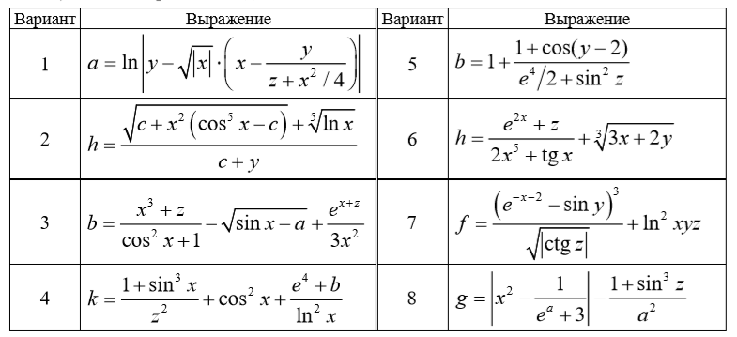
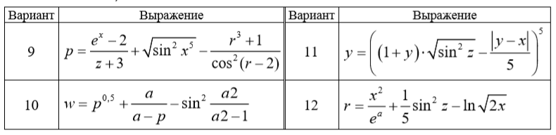
Пример выполнения задания 1 Составить линейную программу, в которой вычисляется значение выражения
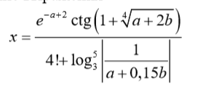
при этом значения переменных вводятся из внешнего файла, а выводятся во внешний файл.
Решение Для подготовки исходных данных рекомендуется открыть файловый менеджер Total Commander, зайти в папку, в которой предполагается сохранить листинг программы, и создать текстовый документ комбинацией клавиш Shift +F4. В отобразившемся диалоговом окне ввести имя файла по заданию – lab33.in. В данном случае «.in» является расширением файла. После ввода числовых значений, каждое в новой строке (чисел должно быть не меньше, чем считываемых значений переменных), файл надо сохранить (комбинация клавиш Ctrl + S) и закрыть. Исходные данные и листинг программы представлены на рисунке
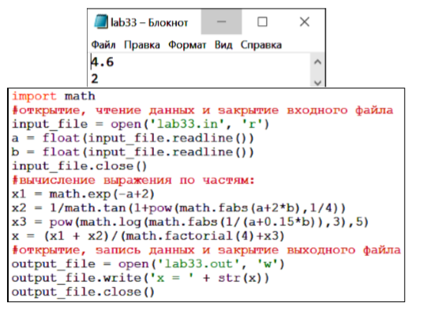
Вывод данных во внешний файл организован с помощью метода write(). После выполнения программы выходной файл будет создан автоматически, в него будет записан результат вычислений
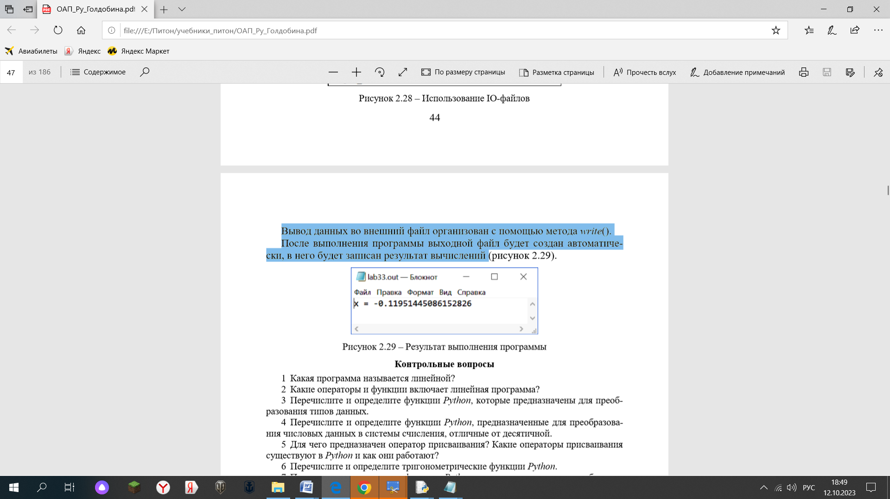

Задание 2 По условию задания 2 составить программу, позволяющую установить истинность или ложность высказывания (см. таблицу), ввод исходных данных осуществить из внешнего файла, а вывод результатов – во внешний файл.
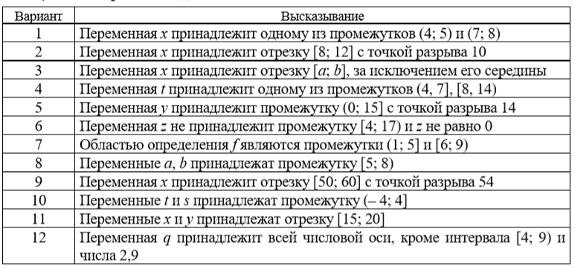
Пример выполнения задания 2
Составить программу, позволяющую установить истинность или ложность высказывания: числа a, b принадлежат интервалу [2; 7) с точкой разрыва 4,6. Ввод исходных данных осуществить из внешнего файла с именем lab4_3.in, а вывод результатов – во внешний файл с именем lab4_3.out.
Решение Откроем и создадим текстовый файл с именем lab4_3.in. Напечатаем там два числа (значения переменных a и b), каждое в отдельной строке. Сохраним и закроем файл.
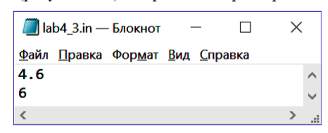
Листинг программы задания 2 пересохраним с именем и внесем изменения, необходимые для работы с внешними файлами
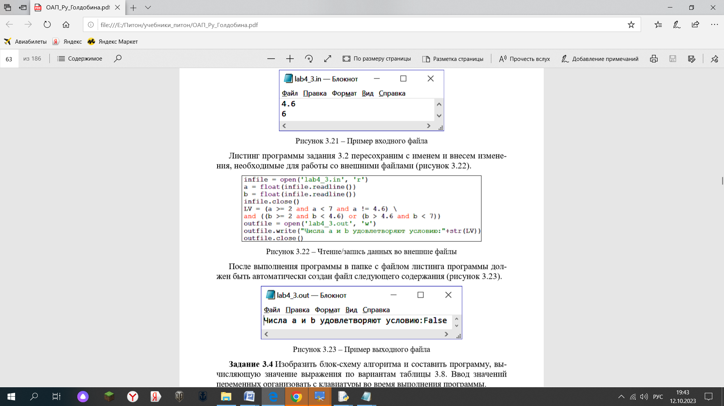
После выполнения программы в папке с файлом листинга программы должен быть автоматически создан файл следующего содержания
